Mouvement et Repos

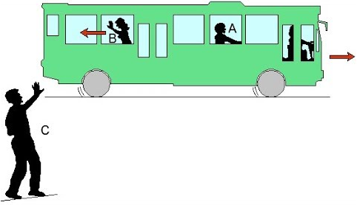
Notion de mouvement et repos :

Activité:
Considérant un bus qui roule lentement vers un collège. Le chauffeur et l’homme A sont assieds dans leurs places, alors que la fille B marche vers l’arrière du Bus pour saluer son père C qui se trouve en dehors du bus. Complétez le tableau :

Le père C | Le Bus | La fille B | L’homme A
En mouvement | Au repos | En mouvement | /////////////////// | L’homme A
En mouvement | En mouvement | /////////////////// | En mouvement | La fille B
En mouvement | /////////////////////// | En mouvement | Au repos | Le Bus
/////////////////////// | En mouvement | En mouvement | En mouvement | Le père C

Conclusion :
Pour déterminer le mouvement ou le repos d’un objet, il faut choisir un autre objet appelé le corps de référence ou le référentiel, tel que :
- Si l’objet change sa position par rapport au référentiel, on dit qu’il est en mouvement.
- Si l’objet ne change pas sa position par rapport au référentiel, on dit qu’il est au repos.
Un corps de référence est un objet solide ou un groupe d'objets indéformables.

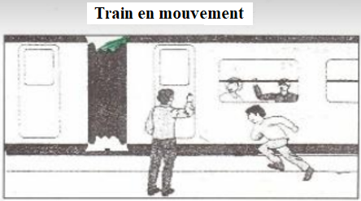
- Exercice d’application :
- Amine est assied en face de Manal à l’intérieur du train.
- Rida est au repos sur le trottoir alors que Kamal court devant lui.

référentiel | Description du mouvement | Au repos | En mouvement
La terre | Le train est :
 | Amine
 | Manal
 | Rida
Le train | Amine
 | Manal
Rida | Amine
 | Kamal

La trajectoire :

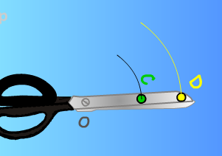
Activité :
- Que signifient les traces des mouvements de ces objets ?

Définition :
La trajectoire d’un objet en mouvement est une ligne continue qui relie les positions successives à partir desquels passe cet objet en mouvement.

Types de trajectoire :
- Trajectoire rectiligne : lorsque la ligne qui relie les positions de l’objet en mouvement est droite.
- Trajectoire curviligne : lorsque la ligne qui relie les positions de l’objet en mouvement est une courbe.
- Trajectoire circulaire : Lorsque la ligne qui relie les positions du mobile est un cercle.

Types de mouvement :

Mouvement de translation :
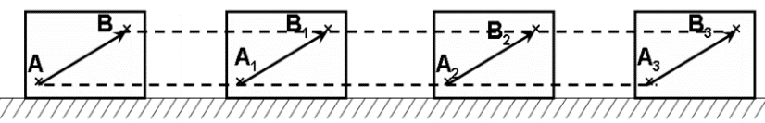
Dans le mouvement de translation, tous les segments droits appartenant au corps conservent la même direction, longueur et sens lors du mouvement. Il peut s'agir d'un mouvement de translation rectiligne (mouvement d'ascenseur), d'un mouvement de translation circulaire (mouvement du compartiment de jeu) ou d'un mouvement de curviligne
(Mouvement d’un point de la roue par rapport à la route).

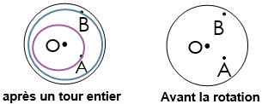
Mouvement de rotation :
Un objet est en rotation si tous les points du corps se déplacent sur des trajectoires circulaires et ne conservent pas la même direction.

